Конспект открытого интегрированного занятия в подготовительной группе «Зубы - мои помощники и друзья»

Разработала и провела
воспитатель МБДОУ
«Новоторъяльский детский сад «Улыбка»
Бушуева Л.А.

Цель занятия:
Формирование знаний детей о зубах, сохранении здоровья зубов.

Задачи:
- формировать умение заботиться о своем здоровье, познакомить со строением зубов, их видами.
- закреплять знания о правилах и способах ухода за зубами (чистка зубов, полоскание полости рта после еды, посещение стоматолога в целях профилактики зубных болезней);
- развивать умение детей применять имеющиеся знания в решении устных и практических заданий.
- развивать умение делать умозаключения на основе проведенных опытов.
- развивать логическое мышление, память, речь, воображение детей.
- воспитывать сознательное, бережное отношение к здоровью зубов и всего организма.

Доминирующая образовательная деятельность: «Познавательное развитие».

Виды детской деятельности:
- игровая, познавательно-исследовательская;
- продуктивная, коммуникативная, музыкально-художественная.

Материалы и оборудование:
- зубная паста, детская и взрослая;
- зубные щетки, детские и взрослые;
- слайды с изображениями зубов, их строения, видов;
- продукты: нарезанные на дольки яблоко, хлеб;
- зубочистки, зубная нить;
- зубной протез;
- картинки для игры с изображениями полезных и вредных для зубов продуктов.
- иголка, камушки.
- расческа с намотанными на нее нитками, зубная щетка.

Словарная работа:
-эмаль, челюсть, кариес, зубная нить, зубочистки, стоматолог.

Ход занятия:
Звучит фрагмент песни «От улыбки».
- Какая песня прозвучала?
- В этой песне есть такие слова «От улыбки станет всем светлей». Как вы
понимаете смысл этих слов? (улыбка дарит радость, поднимает настроение).
- Ребята, а какую улыбку можно назвать красивой? (добрую, радостную, нежную, с красивыми зубами).

Слайд 1. Улыбка. Улыбнитесь, какие вы красивые. Улыбнитесь друг другу, улыбнитесь нашим гостям. Теперь посмотрите в наш телевизор. Что вы там видите? 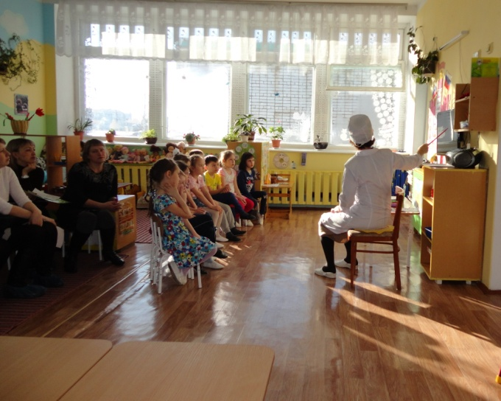
- Сегодня мы с вами поговорим о зубах, об изменениях происходящими с зубами. Скажите, а что интересного происходит с вашими зубами? (молочные зубы выпадают, вместо них вырастают новые, постоянные).

2 слайд. Челюсть.
- А где живут зубы? (Во рту).
- А зачем нам нужны зубы?(Зубы откусывают и пережевывают пищу,
помогают правильно говорить).

3 слайд. Виды зубов.
- Все ли зубы во рту одинаковой формы? Посмотрите на зубы друг друга.
Спереди сверху и снизу по четыре острых резца. Как думаете, что они делают с пищей?(резцы откусывают кусочки пищи). Рядом с ними находятся клыки. Слышали такое слово? Клыки разрывают пищу. За клыками сверху и снизу по обе стороны идут малые и большие коренные зубы. Они пережёвывают, измельчают, перемалывают, перетирают пищу. У них широкие жевательные поверхности. Крайние зубы называют еще зубами мудрости. Они у вас появятся самыми последними, когда уже школу закончите.
- А сколько у взрослого человека зубов?(32). У вас зубы сейчас молочные, но они начали уже выпадать, а на их месте у некоторых выросли постоянные, крепкие зубы на всю жизнь.

4 слайд. Строение зуба.
- А вы хотите посмотреть и узнать, как устроен зуб? Зубы во рту сидят на челюстях, покрытых десной. Зуб состоит из коронки, шейки зуба и корневой части. Коронка зуба выступает над десной и покрыта белой и прочной эмалью – самым твёрдым веществом в организме. Пощупайте язычком свои зубы и десны, что вы почувствовали? Какие они? (гладкие, твердые, острые). В состав зуба входит кальций.
Под слоем эмали находится более мягкая часть, которая называется дентин.
Корень зуба размещается в десне. Он укреплён в костной лунке - ямке челюсти мощными связками.
Внутренность зуба заполнена мягкой тканью – пульпой, которую пронизывают нервы, они обеспечивают чувствительность зуба и кровеносные сосуды через которые поступают к зубу питательные вещества.

5 слайд. Появление кариеса.
- Хоть зуб и выглядит блестящим гладким камешком, но он живой и требует питания и правильного ухода. Если за зубами неправильно ухаживать и неправильно питаться, то верхний слой истончается, в зубах появляются дырочки – кариес. Это болезнь зубов. Посмотрите ,как кариес пробирается все глубже и глубже в зуб.

6 слайд. Кариес. А здесь кариес дошел до пульпы, где находятся нервы.

7 слайд. Кариесные зубы нижней челюсти. Какие огромные дырки появились от кариеса в зубах.

8 слайд. Кариес шейки зубов. Здесь кариес разрушает шейку зубов. Все больные зубы кричат от боли, зовут маму на помощь. Но мама бессильна.

9, 10, 11 слайд. Лечение зубов.
- Как же быть, кто поможет зубам. (Врач –стоматолог).
- Лечением зубов занимается врач-стоматолог. Кто знает, что он делает с больным зубом? Он с помощью бормашины вычистит больной зуб от кариеса, успокоит зуб лечебным раствором, потом законопатит дырку пломбой.

12 слайд. Уход за зубами.
Кто знает, как правильно чистить зубы? (Рассказы детей)
Практическая часть. «Учимся правильно чистить зубы». 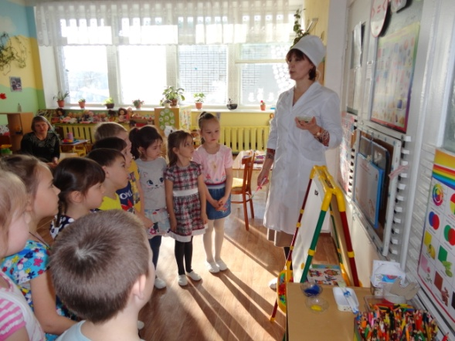 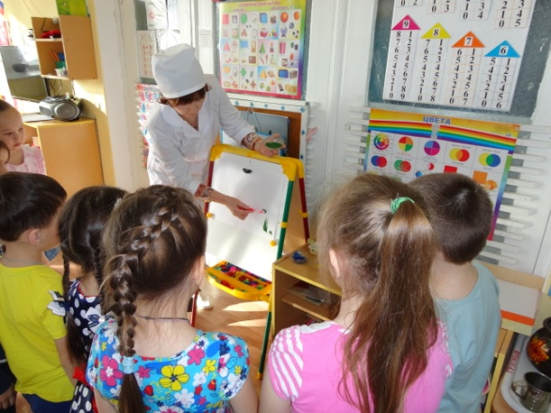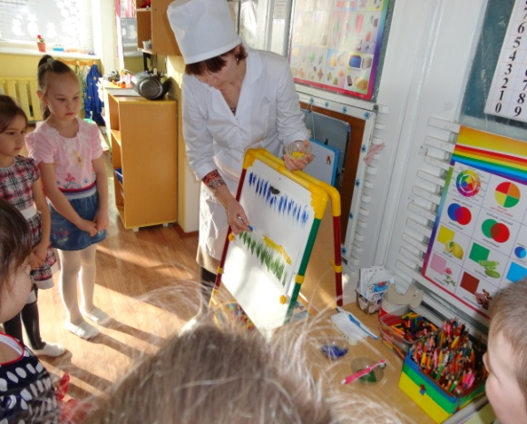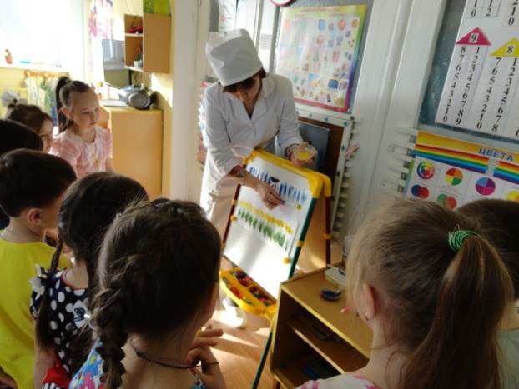

Что делать, чтобы зубы всегда были здоровыми. Мнемотаблица .
- Чистить зубы 2 раза в день утром и вечером перед сном.
- Полоскать рот после каждого приема пищи.
- 2 раза в год посещать врача – стоматолога.

Что вредит здоровью зубов?
Зубные вопросы «Найди ошибки» Дидактические задачи: закрепить умение детей применять знания в решении практических заданий.
1. Утром Таня проснулась, сделала зарядку, умылась, позавтракала и отправилась в детский сад. Какие правила не выполнила Таня?
2. После обеда Коля сразу же съел мороженое. В чем его ошибка?
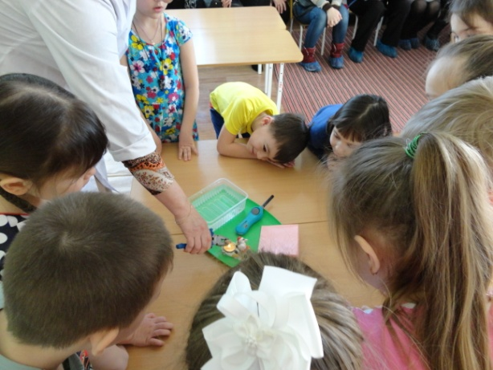
Опыт с камнем «Горячий – холодный»
3. После ужина Сережа лег в постель и стал читать книгу. Ему захотелось конфет. Он взял карамель, а чтобы быстро съесть ее, он грыз ее зубами. Какие правила нарушил Сережа?
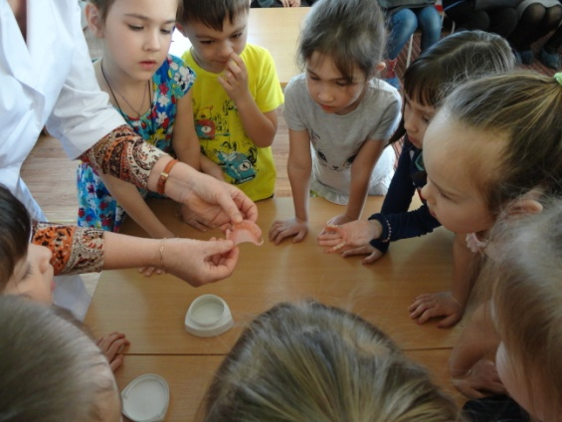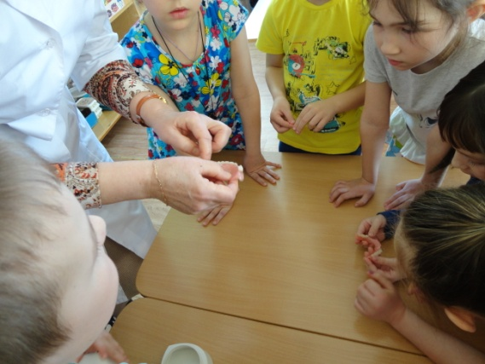
Рассматривание зубных протезов от знакомого врача –стоматолога.
4. На завтрак мама подала сардельки. После еды Лена почувствовала застрявшую между зубов пищу. Она взяла иголку и прочистила ей зубы. Какие ошибки сделала девочка?
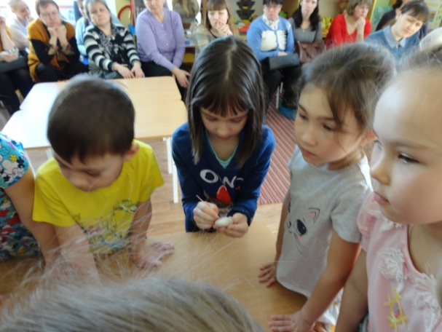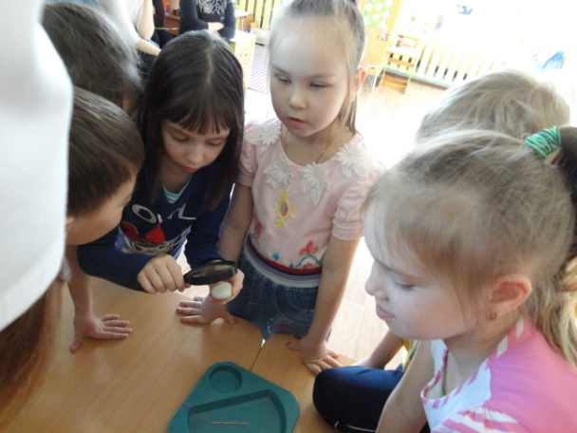
Опыт «Процарапывание иголкой на камне»

Игра « Полезные и вредные предметы и продукты для зубов» 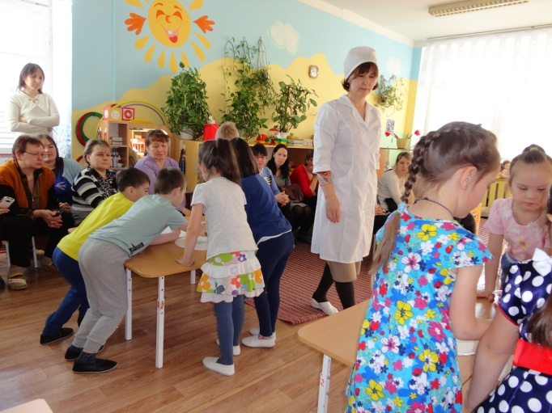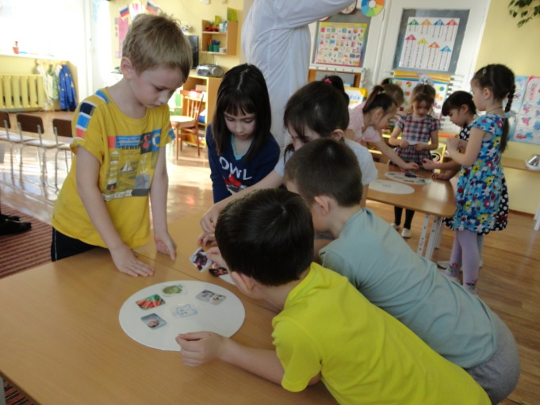
Правила
Как поел, почисти зубки.
Делай так два раза в сутки.
Предпочти конфетам фрукты,
Очень важные продукты.
Чтобы зуб не беспокоил,
Помни правило такое:
К стоматологу идем
В год два раза на прием.

Использованные источники: https://go.mail.ru/search?rf=9516&fm=1&us=14&usln=2&usstr=%D0%B7%D1%83%D0%B1%D1%8B%20%20%D0%BA%D0%B0%D1%80%D1%82%D0%B8%D0%BD%D0%BA%D0%B8&usqid=f672823e7aaa2367&hasnavig=0&sbmt=1541000515620&q=%D0%B7%D1%83%D0%B1%D1%8B%20%D0%BA%D0%B0%D1%80%D1%82%D0%B8%D0%BD%D0%BA%D0%B8%20%D0%B4%D0%BB%D1%8F%20%D0%B4%D0%B5%D1%82%D0%B5%D0%B9&src=go
http://razvivash-ka.ru/tematicheskoe-zanyatie-zdorovye-zubki/
http://www.maam.ru/detskijsad
https://nsportal.ru
https://pedportal.net/doshkolnoe-obrazovanie/

